**Отчет: по выполнению практики 11**

**Тема: «Упражнения по языку запросов в 1С 8.3: Регистры сведений\***

По специальности:

**09.02.07. Информационные системы и программирование**

по дисциплине:

**ОП.04 Основы алгоритмизации и программирования 1С**

Упражнение 11.1

**Задание:** Напишите запрос, который выводит все движения по регистру "ЦенаНаЕдуДляКлиентов".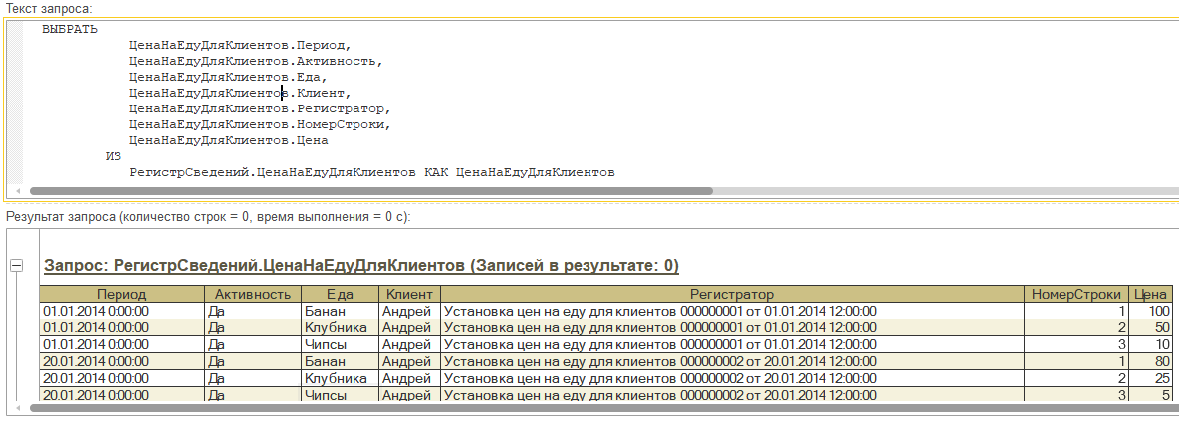

Задание 11.2

**Задание:** Напишите запрос, который выводит актуальные цены на еду (для которой они имеются), для каждого из клиентов.

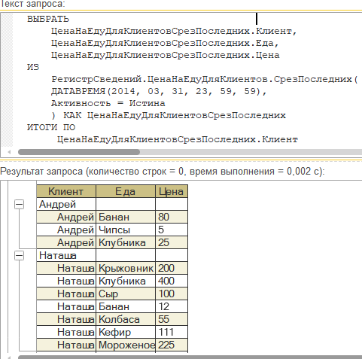

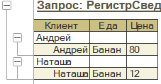Задание 11.3

**Задание:** Напишите запрос, который выводит цены, установленные на конец января на бананы.

ВЫБРАТЬ

ЦенаНаЕдуДляКлиентовСрезПоследних.Клиент,

ЦенаНаЕдуДляКлиентовСрезПоследних.Еда,

ЦенаНаЕдуДляКлиентовСрезПоследних.Цена

ИЗ

РегистрСведений.ЦенаНаЕдуДляКлиентов.СрезПоследних(

ДАТАВРЕМЯ(2014, 01, 31, 23, 59, 59),

Активность = Истина

) КАК ЦенаНаЕдуДляКлиентовСрезПоследних

ГДЕ

ЦенаНаЕдуДляКлиентовСрезПоследних.Еда.Ссылка.Наименование = "Банан"

ИТОГИ ПО

ЦенаНаЕдуДляКлиентовСрезПоследних.Клиент

Задание 11.4

**Задание:** Напишите запрос, который выводит цены, установленные после января на клубнику.

